Dokumentasi Praktikum PBO 7

Mata Kuliah : PBO - TI - S1

Pertemuan : 7

NIM : A11.2021.13254

Nama : Yohanes Dimas Pratama

**Contoh Program Inheritance**

Hasil Program:

Code Program:

*Bicycle.java

public class Bicycle {

    int speed = 0;

    int gear = 0;

    void changeGear(int newValue) {

        gear = gear + newValue;

        System.out.println("Gear: " + gear);

    }

    void speedUp(int increment) {

        speed = speed + increment;

        System.out.println("Speed: " + speed);

    }

}

class MountainBike extends Bicycle {

    int seatHeight;

    public void setHeight(int newValue) {

        seatHeight = newValue;

        System.out.println("Seat Height:" +seatHeight);

    }

}

class MountainBikeDemo {

    public static void main(String[] args) {

        MountainBike mbike = new MountainBike();

        mbike.speedUp(10);

        mbike.changeGear(2);

        mbike.setHeight(20);

    }

}

**Contoh Program Inheritance 2**

Hasil Program:

Code Program:

*TestTurunan.java

class Satu {

    Satu() {

        System.out.println("Satu");

    }

}

class Dua extends Satu {

    Dua() {

        System.out.println("Dua");

    }

}

class Tiga extends Dua {

    Tiga() {

        System.out.println("Tiga");

    }

}

class Empat extends Tiga {

    Empat() {

        System.out.println("Empat");

    }

}

public class TestTurunan {

    public static void main(String[] args) {

        new Empat();

    }

}

**Contoh Program Inheritance 3**

Hasil Program:

Code Program:

*TestTurunan2.java

class Satu {

    Satu(String s) {

        System.out.println("Satu... " + s);

    }

}

class Dua extends Satu {

    Dua(String s) {

        super(s);

        System.out.println("Dua...");

    }

}

class Tiga extends Dua {

    Tiga(String s) {

        super(s);

        System.out.println("Tiga...");

    }

}

class Empat extends Tiga {

    Empat(String s) {

        super(s);

        System.out.println("Empat...");

    }

}

public class TestTurunan2 {

    public static void main(String[] args) {

        new Empat("Kiriman untuk mbah buyut... alfatihah...");

    }

}

**Latihan 1**

Hasil Program:

Code Program:

*Mobil2BMW.java

class Mobil2 {

    int roda = 4;

    int body = 1;

    int mesin = 1;

    String nama;

    void maju() {

        System.out.println("Maju...");

    }

    void mundur() {

        System.out.println("Mundur...");

    }

    void belok() {

        System.out.println("Belok...");

    }

    void hidupkanMobil(String nama) {

        System.out.println("Mesin " + nama + " hidup...");

    }

    void matikanMobil(String nama) {

        System.out.println("Mesin " + nama + " mati...");

    }

    void gantiGigi(String nama) {

        System.out.println("Ganti gigi " + nama + "sukses...");

    }

    void setRoda(int roda) {

        this.roda = roda;

    }

    int getRoda() {

        return roda;

    }

    void setBody(int body) {

        this.body = body;

    }

    int getBody() {

        return body;

    }

}

class Mobil2BMW extends Mobil2 {

    void nontonTV() {

        System.out.println("TV dihidupkan");

        System.out.println("TV mencari channel");

        System.out.println("TV menampilkan gambar");

    }

}

class Mobil2BMWDemo {

    public static void main(String[] args) {

        Mobil2BMW bmw = new Mobil2BMW();

        bmw.hidupkanMobil("BMW");

        bmw.gantiGigi("BMW");

        bmw.matikanMobil("BMW");

        bmw.nontonTV();

    }

}

**Latihan 2**

Hasil Program:

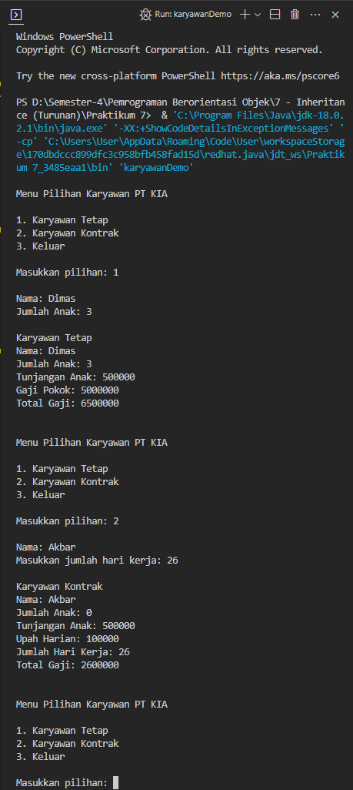

Code Program:

*Karyawan.java

import java.util.Scanner;

class Karyawan {

    String nama;

    int jumlahAnak;

    int tunjanganAnak = 500000;

    void isiData() {

        Scanner input = new Scanner(System.in);

        System.out.print("Nama: ");

        nama = input.nextLine();

        System.out.print("Jumlah Anak: ");

        jumlahAnak = input.nextInt();

    }

}

class KaryawanTetap extends Karyawan {

    int gajiPokok = 5000000;

    int totalGaji() {

        int totalGaji = gajiPokok + (tunjanganAnak * jumlahAnak);

        return totalGaji;

    }

    void tampilGaji() {

        System.out.println("Karyawan Tetap");

        System.out.println("Nama: " + nama);

        System.out.println("Jumlah Anak: " + jumlahAnak);

        System.out.println("Tunjangan Anak: " + tunjanganAnak);

        System.out.println("Gaji Pokok: " + gajiPokok);

        System.out.println("Total Gaji: " + totalGaji());

    }

}

class KaryawanKontrak extends Karyawan {

    int upahHarian = 100000;

    int jumlahHariKerja;

    void isiData() {

        Scanner input = new Scanner(System.in);

        System.out.print("Nama: ");

        nama = input.nextLine();

        System.out.print("Masukkan jumlah hari kerja: ");

        jumlahHariKerja = input.nextInt();

    }

    int totalGaji() {

        int totalGaji = upahHarian * jumlahHariKerja;

        return totalGaji;

    }

    void tampilGaji() {

        System.out.println("Karyawan Kontrak");

        System.out.println("Nama: " + nama);

        System.out.println("Jumlah Anak: " + jumlahAnak);

        System.out.println("Tunjangan Anak: " + tunjanganAnak);

        System.out.println("Upah Harian: " + upahHarian);

        System.out.println("Jumlah Hari Kerja: " + jumlahHariKerja);

        System.out.println("Total Gaji: " + totalGaji());

    }

}

class karyawanDemo {

    public static void main(String[] args) {

        Scanner input = new Scanner(System.in);

        int menu;

        do {

            System.out.println("");

            System.out.println("Menu Pilihan Karyawan PT KIA");

            System.out.println("");

            System.out.println("1. Karyawan Tetap");

            System.out.println("2. Karyawan Kontrak");

            System.out.println("3. Keluar");

            System.out.println("");

            System.out.print("Masukkan pilihan: ");

            menu = input.nextInt();

            switch (menu) {

                case 1:

                    KaryawanTetap karyawanTetap = new KaryawanTetap();

                    System.out.println("");

                    karyawanTetap.isiData();

                    System.out.println("");

                    karyawanTetap.tampilGaji();

                    System.out.println("");

                    break;

                case 2:

                    KaryawanKontrak karyawanKontrak = new KaryawanKontrak();

                    System.out.println("");

                    karyawanKontrak.isiData();

                    System.out.println("");

                    karyawanKontrak.tampilGaji();

                    System.out.println("");

                    break;

                case 3:

                    System.out.println("");

                    System.out.println("Terima kasih telah menggunakan program ini.");

                    break;

                default:

                    System.out.println("");

                    System.out.println("Pilihan tidak tersedia.");

                    break;

            }

        }

        while (menu <= 4);

    }

}

**Latihan 3**

Hasil Program:

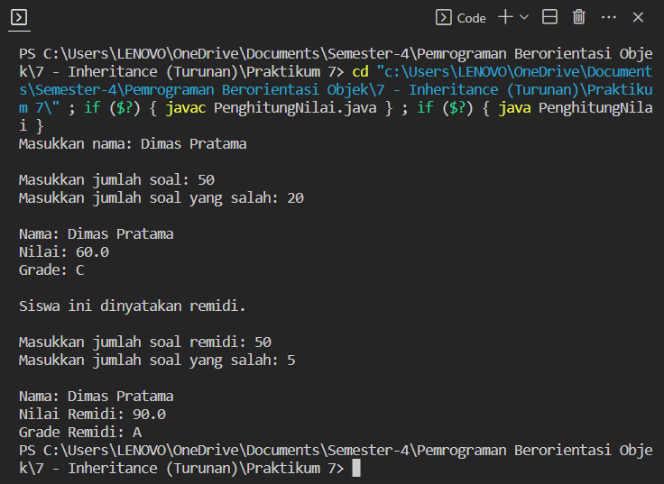

Code Program:

*PenghitungNilai.java

import java.util.Scanner;

class GradedActivity {

    double score;

    String name;

    public GradedActivity() {

    }

    public GradedActivity(String a) {

        this.name = a;

    }

    public void setScore(double b) {

        score = b * 100;

    }

    public double getScore() {

        return score;

    }

    public char getGrade(){

        if (score >= 85) {

            return 'A';

        }

        else if (score < 85 && score >= 75) {

            return 'B';

        }

        else if (score < 75 && score >= 60) {

            return 'C';

        }

        else if (score < 60 && score >= 50) {

            return 'D';

        }

        else if (score < 50) {

            return 'E';

        }

        else {

            return 0;

        }

    }

}

class FinalExam extends GradedActivity {

    int numberOfQuestions;

    int numberMissed;

    double pointsPerQuestion;

import java.util.Scanner;

import javax.swing.plaf.basic.BasicBorders.MenuBarBorder;

class GradedActivity {

    double score;

    String name;

    public GradedActivity() {

    }

    public GradedActivity(String a) {

        this.name = a;

    }

    public void setScore(double b) {

        score = b * 100;

    }

    public double getScore() {

        return score;

    }

    public char getGrade(){

        if (score >= 85) {

            return 'A';

        }

        else if (score < 85 && score >= 75) {

            return 'B';

        }

        else if (score < 75 && score >= 60) {

            return 'C';

        }

        else if (score < 60 && score >= 50) {

            return 'D';

        }

        else if (score < 50) {

            return 'E';

        }

        else {

            return 0;

        }

    }

}

class FinalExam extends GradedActivity {

    int numberOfQuestions;

    int numberMissed;

    double pointsPerQuestion;

    public FinalExam(int questions, int missed) {

        this.numberOfQuestions = questions;

        this.numberMissed = missed;

    }

    public double getPointsPerQuestion() {

        pointsPerQuestion = (double) (numberOfQuestions - numberMissed) / (double) numberOfQuestions;

        return pointsPerQuestion;

    }

    public int getNumberMissed() {

        return numberMissed;

    }

}

class PassFailActivity extends GradedActivity {

    double minimumPassingScore;

    public PassFailActivity(double min) {

        this.minimumPassingScore = min;

    }

    public char getGrade(){

        if (getScore() >= 85) {

            return 'A';

        }

        else if (getScore() < 85 && getScore() >= 75) {

            return 'B';

        }

        else if (getScore() < 75 && getScore() >= 60) {

            return 'C';

        }

        else if (getScore() < 60 && getScore() >= 50) {

            return 'D';

        }

        else if (getScore() < 50) {

            return 'E';

        }

        else {

            return 0;

        }

    }

}

class PassFailExam extends PassFailActivity {

    int numberOfQuestions;

    double pointsPerQuestion;

    int numberMissed;

    public PassFailExam(int questions, int missed, double minPassing) {

        super(minPassing);

        this.numberOfQuestions = questions;

        this.numberMissed = missed;

    }

    public double getPointsEach() {

        pointsPerQuestion = (double) (numberOfQuestions - numberMissed) / (double) numberOfQuestions;

        return pointsPerQuestion;

    }

    public int getNumMissed() {

        return numberMissed;

    }

}

public class PenghitungNilai {

    public static void main(String[] args) {

        Scanner input = new Scanner(System.in);

        System.out.print("Masukkan nama: ");

        String nama = input.nextLine();

        System.out.println("");

        System.out.print("Masukkan jumlah soal: ");

        int soal = input.nextInt();

        System.out.print("Masukkan jumlah soal yang salah: ");

        int salah = input.nextInt();

        System.out.println("");

        FinalExam exam = new FinalExam(soal, salah);

        exam.setScore(exam.getPointsPerQuestion());

        System.out.println("Nama: " + nama);

        System.out.println("Nilai: " + exam.getScore());

        System.out.println("Grade: " + exam.getGrade());

        System.out.println("");

        if (exam.getScore() < 75) {

            System.out.println("Siswa ini dinyatakan remidi.");

            System.out.println("");

            System.out.print("Masukkan jumlah soal remidi: ");

            int soalRemidi = input.nextInt();

            System.out.print("Masukkan jumlah soal yang salah: ");

            int salahRemidi = input.nextInt();

            System.out.println("");

            PassFailExam remidi = new PassFailExam(soalRemidi, salahRemidi, 75);

            remidi.setScore(remidi.getPointsEach());

            exam.setScore(exam.getScore() + remidi.getScore());

            System.out.println("Nama: " + nama);

            System.out.println("Nilai Remidi: " + remidi.getScore());

            System.out.println("Grade Remidi: " + remidi.getGrade());

            String menu = input.nextLine();

        }

        else {

            System.out.println("Siswa ini dinyatakan lulus.");

        }

    }

}